Nejsnazší úklid po domácích mazlíčcích: Novinka Dyson V16 Piston Animal Submarine™ hloubkově vyčistí prach a hravě odstraní i ty nejdelší chlupy bez namotávání

Nová dvojitá kónická čisticí hubice vysavače Dyson V16 Piston Animal Submarine™ zlikviduje i ty nejdelší vlasy a automaticky se přizpůsobí všem typům podlah. Důsledně vyčistí tvrdé podlahy a hloubkově vysaje koberce do posledního chloupku.

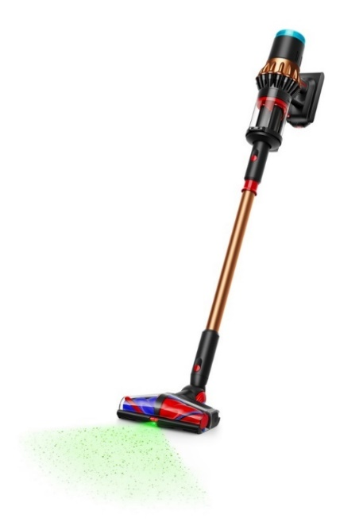
- Silný sací výkon 315 AW bez poklesu díky novému motoru Dyson Hyperdymium™ s výkonem 900 W.
- Nová dvojitá kónická čisticí hubice All Floor Cones™ Sense odvádí i ty nejdelší vlasy², inteligentně snímá změny typu podlahy a automaticky upravuje sací výkon a rychlost kartáče³. LED osvětlení zároveň odhaluje neviditelný prach.
- Vylepšená čisticí hubice Submarine™ 2.0 využívá kombinaci zvlhčení, míchání a extrakce k odstranění rozlitých tekutin z tvrdých podlah. Lze nastavit režim hydratace pro odolné skvrny.
- Nádoba CleanCompaktor™ stlačuje prach a nečistoty, takže pojme množství až pro 30 dní vysávání. Díky inovativnímu hygienickému systému vyprazdňování nádoby s možností otírání nezůstává uvnitř žádný prach ani vlasy.

Praha, Česká republika | 5. září 2025
Společnost Dyson dnes představuje novinku: bezdrátový vysavač V16 Piston Animal – svůj dosud nejvýkonnější bezdrátový model s technologií proti namotávání vlasů a chlupů. Přístroj je navržen tak, aby nabízel maximální výkon, inteligentní funkce a snadnou údržbu. Nová čisticí hubice All Floor Cones™ Sense je vybavena dvěma kužely s kartáčovými lištami, které během úklidu odstraňují i ​​ty nejdelší vlasy přímo do sběrné nádoby. Už žádné stříhání ani vytrhávání vlasů zamotaných v kartáči.
Dyson V16 Piston Animal se inteligentně přizpůsobuje typu podlahy. Automaticky upravuje sací výkon i rychlost kartáče pro precizní úklid tvrdých podlah a hloubkové čištění koberců. Je vybaven inovovanou nádobou CleanCompaktorTM s technologií stlačování prachu a nečistot. Pojme množství až za 30 dní vysávání! Speciální hygienický mechanismus nádobu při vyprazdňování stírá, takže uvnitř nezůstává žádný prach ani vlasy.

James Dyson, zakladatel společnosti Dyson, o novince uvedl:
„Dyson V16 Piston Animal je poháněn naším nejvýkonnějším motorem Hyperdymium™. Je to první vysavač s dynamickými cyklony. V režimu boost se zapne pět dalších cyklonů pro extra sací výkon. Vylepšená čisticí hlavice inteligentně snímá změny typu podlahy a automaticky upravuje sací výkon a rychlost kartáče. Dva kuželové kartáče odstraňují i ​​ty nejdelší vlasy a jsou nasávány přímo do koše, který díky našemu mechanismu CleanCompaktor™ pojme prach nasbíraný při vysávání za 30 dní. Navíc se díky naší vylepšené hubici Submarine jedná o vysavač pro mokré i suché vysávání. Sbírá nečistoty a myje podlahy bez roznášení nečistot a zároveň uklízí rozlité tekutiny na tvrdých podlahách.“

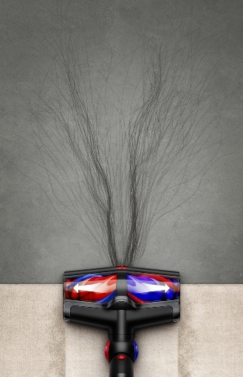
Nová čisticí hubice All Floor Cones™ Sense
Když se inteligence setkává s výkonem

All Floor Cones™ Sense je vybavena dvěma kuželovými kartáčovými tyčemi, které při vysávání automaticky odstraňují i ​​ty nejdelší vlasy². Díky jejich tvaru se vlasy i chlupy postupně přesouvají od silnějších částí uprostřed k tenčím na okrajích, odkud jsou snadno vysáty přímo do sběrné nádoby. Tím se účinně předchází jejich namotávání a ucpávání kartáče.
Vysavač se inteligentně přizpůsobuje různým typům podlah. Nejenže automaticky upravuje sací výkon, ale také reguluje rychlost otáčení kartáčové lišty. Při úklidu podlah se zpomaluje, aby bylo čištění jemnější a s nižší hlučností, zatímco na kobercích zrychluje, čímž dosáhne maximálního účinku vysávání

Nová čisticí hubice All Floor Cones™ Sense efektivně kombinuje vysoký výkon hlavice Dyson Digital Motorbar na kobercích a čisticích hlavic Dyson Fluffy na tvrdých podlahách do jednoho praktického řešení. Poskytuje optimální sací výkon na různých typech podlah, aniž byste museli čisticí hlavice během úklidu měnit.

Nový motor Dyson Hyperdymium™ 900 W
S novou technologií Dynamic Cyclone
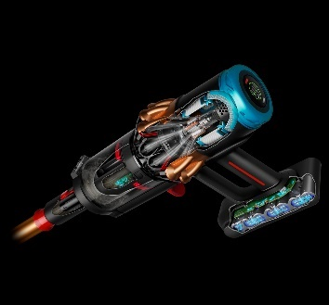
Dyson V16 Piston Animal je poháněn novým motorem Dyson Hyperdymium™ o výkonu 900 W, který má o 50 % vyšší výkon než jeho předchůdce a generuje silný sací výkon 315 AW. Disponuje novou patentovanou technologií Dynamic Cyclone, která v režimu Boost aktivuje pět dodatečných cyklonů. Tím výrazně zvyšuje sací výkon v okamžiku potřeby a zároveň udržuje ideální rovnováhu mezi výkonem a výdrží baterie.

Vylepšená hubice Submarine™ 2.0 pro mokré čištění

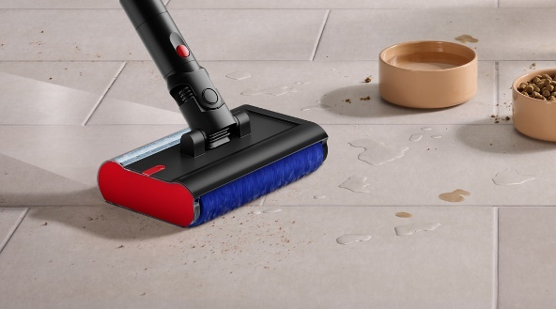
Nový motorizovaný válec Submarine™ 2.0 je vyroben z vysoce hustého mikrovlákna a navržen pro efektivní mokré čištění tvrdých podlah. Spolehlivě odstraňuje rozlité tekutiny i zaschlé skvrny. Nádrž na čistou vodu s objemem 300 ml umožňuje úklid plochy o rozloze až 110 m². Díky inovativní technologii řízení hydratace je zajištěn přesný a cílený přívod vody, přičemž režim Boost poskytuje dodatečný přísun vody pro odstranění i těch nejodolnějších nečistot.

Nový zásobník Dyson CleanCompaktor™
Pojme třikrát více prachu a nečistot
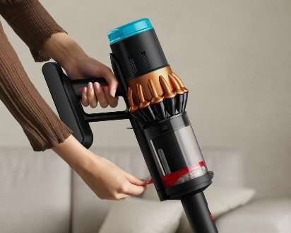
Vysavač Dyson V16 Piston Animal je vybaven unikátním košem Dyson CleanCompaktor™, který využívá inovativní technologii komprese prachu. Díky tomu výrazně zvyšuje kapacitu zásobníku a zároveň umožňuje snadnější a hygieničtější likvidaci nečistot. Nový zásobník CleanCompaktor™ dokáže stlačit prach a nečistoty tak, že pojme až třikrát více než běžné systémy. Přepracovaný interiér zajišťuje, že se při vyprazdňování automaticky otírají všechny vnitřní plochy, takže v zásobníku nezůstává žádný prach ani vlasy.

Chytré propojení
Získejte včasná upozornění a pokyny k údržbě, aby se vám lépe uklízelo
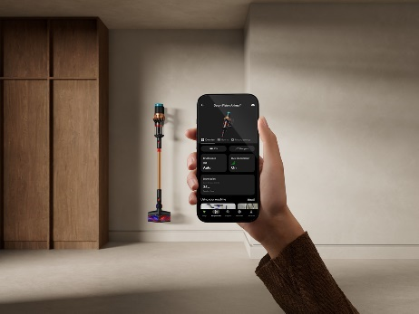
Dyson V16 Piston Animal se umí propojit s aplikací MyDyson™. Uživatelům tak nabízí vyšší úroveň kontroly a pohodlí než kdykoli předtím. Prostřednictvím aplikace lze upravovat nastavení, sledovat stav zařízení a přijímat upozornění na údržbu v reálném čase – včetně informací o tom, kdy a jak vyčistit filtr. Aplikace navíc poskytuje detailní návody pro správnou péči o vysavač, aby bylo možné využít jeho potenciál naplno. Cílem je zlepšit uživatelský zážitek a zajistit dlouhodobě špičkový výkon.

Dyson V16 Piston Animal :

- Celoplošná HEPA filtrace s plně uzavřeným pětistupňovým filtračním systémem zachytí až 99,99 % částic o velikosti až 0,1 mikronu, včetně alergenů, bakterií a virů. Do domácnosti tak při každém úklidu proudí pouze čistý vzduch bez kompromisů ve výkonu.
- LED osvětlení odhaluje i neviditelný prach, takže při úklidu nikdy nepřehlédnete žádné znečištěné místo.
- Nová čisticí hlava s dálkovým ovládáním umožňuje snadné a plynulé přepínání mezi různými typy úklidu bez nutnosti ohýbání.
- Skryté vestavěné nástroje zajišťují rychlý a pohodlný přístup k úklidu ve výškách, pod nábytkem i v těžko dostupných místech.
- Až 70 minut ​​silného sacího výkonu bez poklesu. Vyměnitelná baterie umožňuje delší dobu provozu.
- Tři precizně zpracované nástavce pro specializované úklidové úkoly:

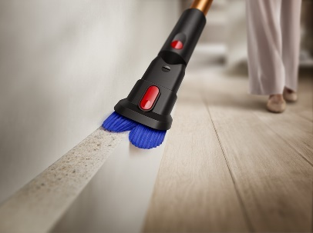 | 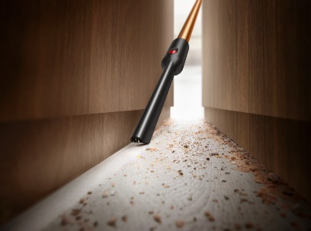 | 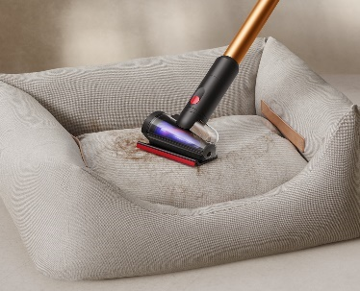
Kombinovaný nástavec  kombinuje širokou trysku a kartáč do jednoho nástavce pro rychlé přepínání mezi čištěním a vysáváním prachu | Štěrbinová hubice  pro přesné čištění v okolí obtížně dostupných hran a úzkých prostor | Nástroj na odstraňování vlasů 2.0  rychle vysává dlouhé vlasy a zvířecí chlupy, disponuje zvýšeným účinkem sběru a čištění

Dyson V16 Piston Animal SubmarineTM bude k dispozici od 5. září za cenu 25 790 Kč a Dyson V16 Piston Animal za 23 190 Kč. Více informací naleznete na www.dyson.cz

Na základě průměrných výsledků vysávání testovaných dle normy IEC62885-4 Ed1.1 2023 Cl5.1, 5.2, 5.3, s plnou nádobou na vysavač a vlasy o délce až 60 cm v režimu Boost. Testováno porovnáním s nejlepšími konkurenčními značkami bezdrátových vysavačů, které jsou uváděny na trh s hubicemi proti namotávání vlasů. Na základě prodejních údajů od prosince 2023 do listopadu 2024.
Testováno s vlasy do délky 60 cm v režimu Boost
Automatické přizpůsobení typu podlahy v automatickém režimu
Sání testováno dle normy IEC 62885-4:2023 (Ed.1.1) CL 5.11, v režimu Boost na vstupu.
Výkon v reálném životě se může lišit
Sání testováno dle normy IEC 62885-4:2023 (Ed.1.1) oddíl 5.11 v režimu Boost na vstupu. V porovnání s kompletní řadou vysavačů Dyson.
Ve srovnání s motorem Dyson Gen5 Hyperdymium™
Filtrace testována dle normy ASTM F3150 v režimu Boost nezávislou třetí stranou, společností SGS IBR Laboratories v USA, v laboratorním prostředí. Účinnost filtrace se vypočítává porovnáním počtu standardizovaných prachových částic vstupujících do vysavače s počtem uvolněných částic. Míra zachycení se může v závislosti na použití lišit.
Testováno dle normy IEC 62885-4; 2020 Cl5.101 v ekonomickém režimu, na tvrdé podlaze. Doba provozu se může lišit v závislosti na použití a typu podlahy.

